РОССИЙСКАЯ ФЕДЕРАЦИЯ

СОВЕТ МУНИЦИПАЛЬНОГО РАЙОНА
«ГОРОД КРАСНОКАМЕНСК И КРАСНОКАМЕНСКИЙ РАЙОН» ЗАБАЙКАЛЬСКОГО КРАЯ

РЕШЕНИЕ
«24» декабря 2021 № 95
г. Краснокаменск

О внесении изменений в правила землепользования и застройки сельского поселения «Маргуцекское» муниципального района «Город Краснокаменск и Краснокаменский район» Забайкальского края, утвержденные решением Совета муниципального района «Город Краснокаменск и Краснокаменский район» Забайкальского края от 28 марта 2018 года № 9

Рассмотрев заключение о результатах публичных обсуждений итоговый документ, состоявшихся 08 декабря 2021 года, по проекту вносимых изменений в правила землепользования и застройки сельского поселения «Маргуцекское» муниципального района «Город Краснокаменск и Краснокаменский район» Забайкальского края, руководствуясь Федеральным законом от 06 октября 2003 года № 131- ФЗ «Об общих принципах организации местного самоуправления в Российской Федерации», Градостроительным кодексом Российской Федерации, Уставом муниципального района «Город Краснокаменск и Краснокаменский район» Забайкальского края, Совет муниципального района «Город Краснокаменск и Краснокаменский район» Забайкальского края решил:
- Внести изменения в правила землепользования и застройки сельского поселения «Маргуцекское» муниципального района «Город Краснокаменск и Краснокаменский район» Забайкальского края, утвержденные решением Совета муниципального района «Город Краснокаменск и Краснокаменский район» Забайкальского края от 28 марта 2018 года № 9, следующего содержания:
- Схему градостроительного зонирования сельского поселения «Маргуцекское», прилагаемую к правилам землепользования и застройки сельского поселения «Маргуцекское» муниципального района «Город Краснокаменск и Краснокаменский район» Забайкальского края изложить согласно прилагаемому фрагменту:

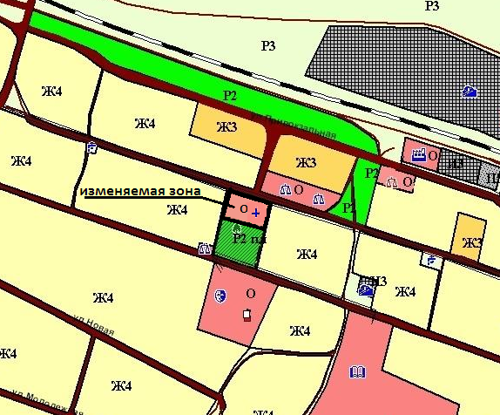
- Направить настоящее решение главе муниципального района «Город Краснокаменск и Краснокаменский район» Забайкальского края для подписания и обнародования.
- Настоящее решение подлежит официальному обнародованию на стенде администрации муниципального района «Город Краснокаменск и Краснокаменский район» Забайкальского края, размещению на официальном веб-сайте муниципального района «Город Краснокаменск и Краснокаменский район» Забайкальского края в информационно-телекоммуникационной сети «Интернет»: www.adminkr.ru и вступает в силу после его подписания и обнародования.

И.о. главы муниципального района | О.В. Калинина
Председатель Совета муниципального района | Б.Б. Колесаев

